7月17日飞机舰船活动情况
当日活动总览：三源核验后纳入22起活动，飞机10架次、舰艇13艘次，分布为东海4起、南海11起、黄海7起。另有21项雷达候选因关键字段冲突、单源事实或无法唯一对应而排除，10项完成核验但位于三海以外。纳入数量是可核实记录合计，不代表全海域实际兵力总量。
数量按事件记录计次，同型平台多次活动分别统计。图1展示当日开始小时的数量分布；图2为中国、图3为美国、图4为其他国家及台湾的活动时段与具体区域示意。活动观测起止不等同于起飞降落；单源基地和母港线索不填写为核实事实。

一、重要军事动向
核实事实：美国B-52H战略轰炸机2架次，08:14至10:39在东海执行远程轰炸训练。（D14）
核实事实：法国戴高乐号航空母舰1艘次，05:07至07:32在南海执行编队警戒部署。（D05）
核实事实：印度加尔各答级导弹驱逐舰1艘次，05:34至07:59在黄海中部执行战备巡逻。（D12）
核实事实：日本E-767预警与控制机1架次，20:09至22:34在万安滩海域执行预警指挥。（D18）
核实事实：菲律宾安东尼奥·卢纳号导弹护卫舰1艘次，02:16至04:41在渚碧礁附近海域执行编队警戒部署。（D06）
核实事实：越南苏-30MK2多用途战斗机1架次，02:27至04:52在海州湾外海执行联合巡逻。（D22）
核实事实：中国075型两栖攻击舰1艘次，02:38至04:03在南海北部执行两栖作战训练。（D04）
核实事实：马来西亚苏-30MKM多用途战斗机1架次，02:49至04:14在南海北部执行战备警巡。（D20）
分析性判断：当日可信记录主要涉及编队警戒部署3起、战备巡逻2起。任务种类反映已核实活动构成；未据单一侦巡或训练记录推断作战意图。

二、重点态势分析
总体判断：截至2025.7.17，澳大利亚供应级综合补给舰主线覆盖3个不同日期，表现为跨海域活动区域变化与间歇出现。证据日期为2025.6.25、2025.7.5、2025.7.17；相邻证据最大间隔12日。同一主体同型平台活动线索；批号跨日不同，不认定为同一机体或舰体。未出现证据的日期不能认定为连续在场，也不能据缺报确认离开。
第1阶段（2025.6.25至2025.6.25）：形成该段主线的起始核实记录。具体区域为北黄海1起，任务为海上护航1起，合计1艘次；观测时段包括14:06—16:31。
主线证据 2025.6.25：澳大利亚供应级综合补给舰1艘次，14:06至16:31在北黄海执行海上护航。 SHIP-03DDD127646150：军情033、舆论044；雷达舰船行8,10,31,48,86,97,126,170,172,220,247,276,301
第2阶段（2025.7.5至2025.7.5）：活动方向由黄海转至东海，与前阶段证据相隔10日。具体区域为东海南部1起，任务为远海训练1起，合计1艘次；观测时段包括14:06—16:31。
主线证据 2025.7.5：澳大利亚供应级综合补给舰1艘次，14:06至16:31在东海南部执行远海训练。 SHIP-26CFE057AAE3FA：军情029、舆论004；雷达舰船行14,79,87,132,182,188,221,226,245
第3阶段（2025.7.17至2025.7.17）：活动方向由东海转至黄海，与前阶段证据相隔12日。具体区域为海州湾外海1起，任务为海上护航1起，合计1艘次；观测时段包括11:10—13:35。
主线证据 2025.7.17：澳大利亚供应级综合补给舰1艘次，11:10至13:35在海州湾外海执行海上护航。 D13：军情040、舆论046；雷达舰船行58,119,121,127,138,140,155,165,196,227,270
分析边界：阶段依据实际区域、任务组合与证据间隔划分。任务转换可以描述记录中的活动类型变化，但缺少跨日同机体或舰体标识，不能确认具体平台航迹持续连通。

三、外（台）机舰活动情况

东海
加拿大金斯顿级近海巡逻舰1艘次，11:48至13:13在宁波外海执行战备巡逻。（D01）
印度尼尔吉里级导弹护卫舰1艘次，08:52至10:17在东海中部执行实弹射击训练。（D02）
马来西亚莱库号导弹护卫舰1艘次，14:06至16:31在东海执行海上护航。（D03）
美国B-52H战略轰炸机2架次，08:14至10:39在东海执行远程轰炸训练。（D14）

南海
法国戴高乐号航空母舰1艘次，05:07至07:32在南海执行编队警戒部署。（D05）
菲律宾安东尼奥·卢纳号导弹护卫舰1艘次，02:16至04:41在渚碧礁附近海域执行编队警戒部署。（D06）
越南猎豹3.9级导弹护卫舰1艘次，14:28至16:53在万安滩海域执行例行部署。（D07）
印度P-8I反潜巡逻机1架次，05:45至07:10在南海南部执行反潜巡逻。（D17）
日本E-767预警与控制机1架次，20:09至22:34在万安滩海域执行预警指挥。（D18）
韩国F-15K多用途战斗机1架次，20:31至22:56在南康暗沙海域执行对海突击训练。（D19）
马来西亚苏-30MKM多用途战斗机1架次，02:49至04:14在南海北部执行战备警巡。（D20）
马来西亚苏-30MKM多用途战斗机1架次，08:03至10:28在南海中部执行对海突击训练。（D21）

黄海
俄罗斯守护级导弹护卫舰1艘次，17:24至19:49在南黄海执行防空反导训练。（D11）
印度加尔各答级导弹驱逐舰1艘次，05:34至07:59在黄海中部执行战备巡逻。（D12）
澳大利亚供应级综合补给舰1艘次，11:10至13:35在海州湾外海执行海上护航。（D13）
越南苏-30MK2多用途战斗机1架次，02:27至04:52在海州湾外海执行联合巡逻。（D22）

四、美重要武器平台部署情况
美国B-52H战略轰炸机2架次，08:14至10:39在东海执行远程轰炸训练。（D14）
部署判断限于上述当日活动时段和区域；基地、编队组成与连续部署期如缺乏两类来源支持，不扩大为确定结论。参见图3。

五、次日关注重点
基于当日D14，关注美国B-52H战略轰炸机在东海是否再次执行远程轰炸训练，核对新记录与08:14—10:39时段的衔接，以及数量是否仍为2。这是待验证关注项，不是次日事实或行动预测。
核查MC-55A电子战飞机候选的证据缺口：区域存在明确冲突（网上舆论记为上海外海、网上舆论记为东海、雷达轨迹与文本具体区域不相容）。只有补足关联或消解明确冲突后才可纳入后续统计。

当日证据索引
索引的军情、舆论编号仅定位当日原始文件；不参与事件关联。批号与完整路径、证据片段、候选及排除理由保存于独立中间证据。
D01：军情021、舆论001；雷达舰船行7,19,47,50,100,102,158,200,223,238,255；金斯顿级近海巡逻舰；SHIP-E2BA747DD74622
D02：军情006、舆论050；雷达舰船行8,16,65,67,86,133,166,168,173,181,257；尼尔吉里级导弹护卫舰；SHIP-8BC20A901F2836
D03：军情004、舆论025；雷达舰船行25,42,144,152,183,197,204,242,244,275,285；莱库号导弹护卫舰；SHIP-54002F37385A98
D04：军情020、舆论049；雷达舰船行20,41,54,64,71,89,124,147,153,214,294；075型两栖攻击舰；SHIP-F2BD3E6FCC4CE3
D05：军情041、舆论029；雷达舰船行10,35,38,78,108,123,145,151,209,236,240；戴高乐号航空母舰；SHIP-EA12395FF3F79A
D06：军情046、舆论018；雷达舰船行11,31,45,48,63,68,170,186,195,199,234；安东尼奥·卢纳号导弹护卫舰；SHIP-906D4E3E9AF4DD
D07：军情010、舆论009；雷达舰船行4,15,44,98,130,132,160,205,247,284,290；猎豹3.9级导弹护卫舰；SHIP-F1DA41EB38AC4D
D08：军情026、舆论047；雷达舰船行52,55,69,74,88,131,169,211,249,258,263；054A型导弹护卫舰；SHIP-C95A9ED0F8D716
D09：军情002、舆论022；雷达舰船行34,70,80,83,116,141,148,178,218,277,301；056A型轻型护卫舰；SHIP-05A1C3D6D75F9C
D10：军情044、舆论017；雷达舰船行14,39,92,136,161,176,184,224,248,259,260；075型两栖攻击舰；SHIP-80B47BF0F3F4DF
D11：军情032、舆论030；雷达舰船行13,22,43,46,73,109,134,164,231,246,298；守护级导弹护卫舰；SHIP-2C0A6159BD5341
D12：军情043、舆论014；雷达舰船行27,91,105,106,185,207,226,235,251,265,280；加尔各答级导弹驱逐舰；SHIP-03A8303A6871C3
D13：军情040、舆论046；雷达舰船行58,119,121,127,138,140,155,165,196,227,270；供应级综合补给舰；SHIP-5639593C2408F8
D14：军情017、舆论019；雷达飞机行2,43,54,65,160,163,183,204,219,254,286,287,294；B-52H战略轰炸机；AIR-85185794114528
D15：军情030、舆论037；雷达飞机行6,41,56,67,109,114,134,167,185,187,233,277,293；歼-16D电子战飞机；AIR-8A357EE2600878
D16：军情013、舆论003；雷达飞机行15,25,28,44,46,69,72,84,121,139,244,271,281；歼-15T舰载战斗机；AIR-0B9D8E0F114331
D17：军情031、舆论004；雷达飞机行4,5,27,34,81,132,170,212,213,223,278,292,297；P-8I反潜巡逻机；AIR-327327E510AB9E
D18：军情024、舆论039；雷达飞机行37,77,104,111,125,206,211,235,242,246,247,255；E-767预警与控制机；AIR-2155E43FD0342D
D19：军情028、舆论005；雷达飞机行19,21,42,66,80,93,141,161,178,227,248,283,301；F-15K多用途战斗机；AIR-1D6AF65A1827F0
D20：军情003、舆论031；雷达飞机行10,12,29,60,120,138,148,149,176,200,268,279,291；苏-30MKM多用途战斗机；AIR-F9B6C40CD6D539
D21：军情034、舆论006；雷达飞机行3,18,31,64,89,122,164,189,205,228,231,262,284；苏-30MKM多用途战斗机；AIR-1585277EB777C7
D22：军情042、舆论041；雷达飞机行35,50,71,94,102,130,162,173,177,188,218,237；苏-30MK2多用途战斗机；AIR-C7099FAEFEF22C

图1 舰机侦巡数量曲线图
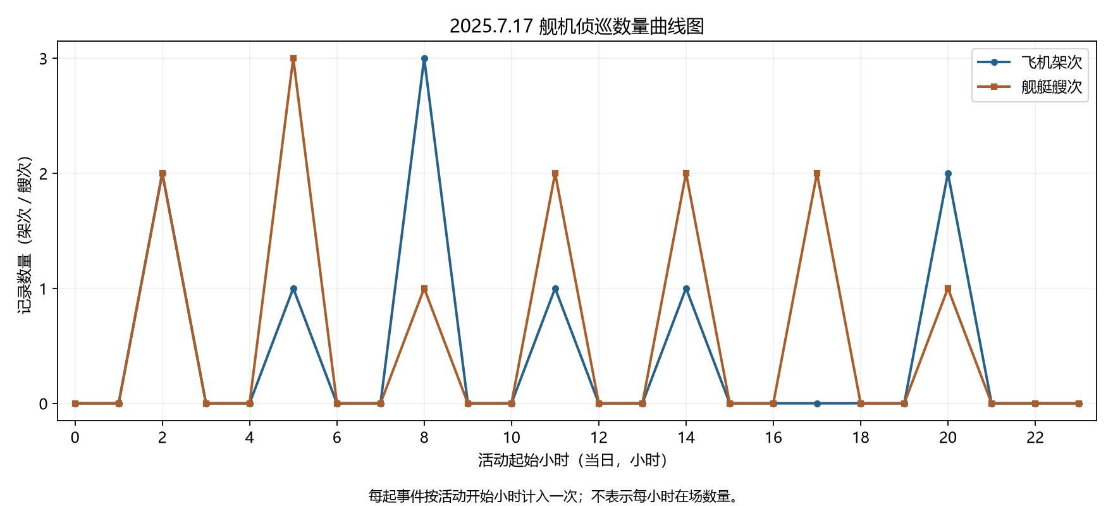
图1仅采用2025.7.17的纳入活动。每个事件在开始小时计入一次，飞机与舰艇分别使用架次、艘次。

图2 中国主要机舰活动示意图
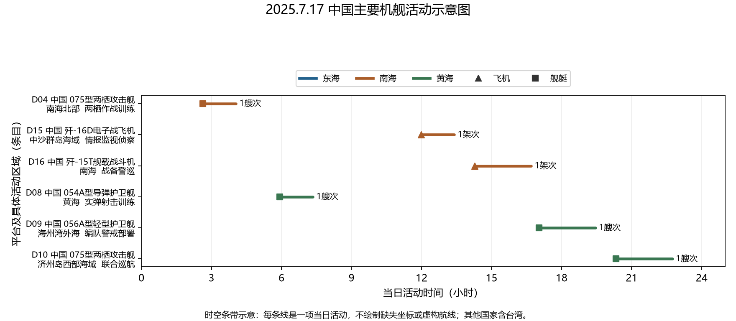
图2仅采用2025.7.17的纳入活动。横轴为当日小时，条目给出平台、区域、任务与数量；线段表示活动证据时段，不表示未经核实的地理航线。

图3 美国主要机舰活动示意图
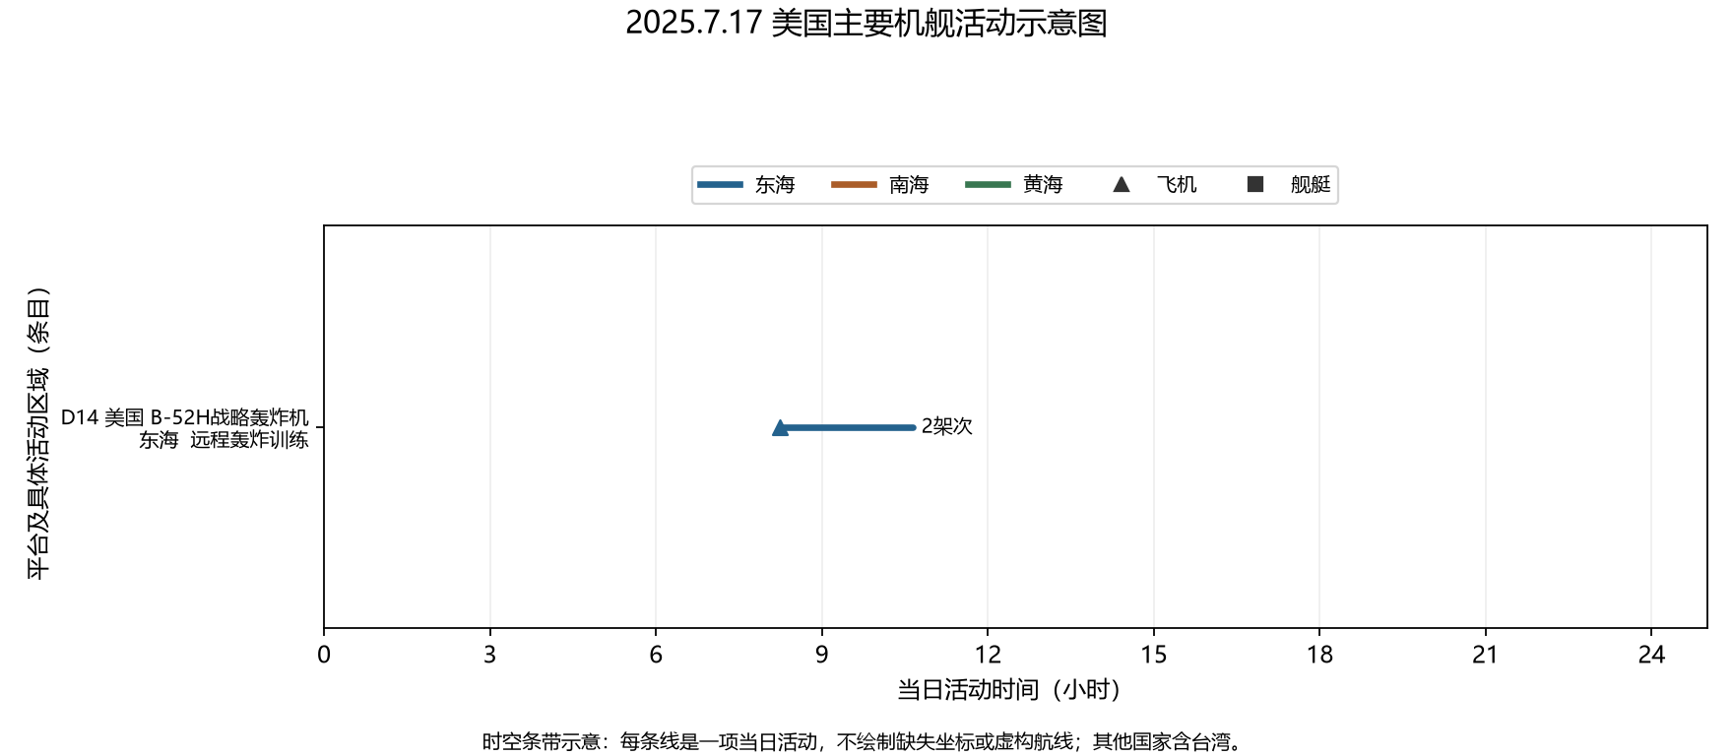
图3仅采用2025.7.17的纳入活动。横轴为当日小时，条目给出平台、区域、任务与数量；线段表示活动证据时段，不表示未经核实的地理航线。

图4 其他国家主要机舰活动示意图
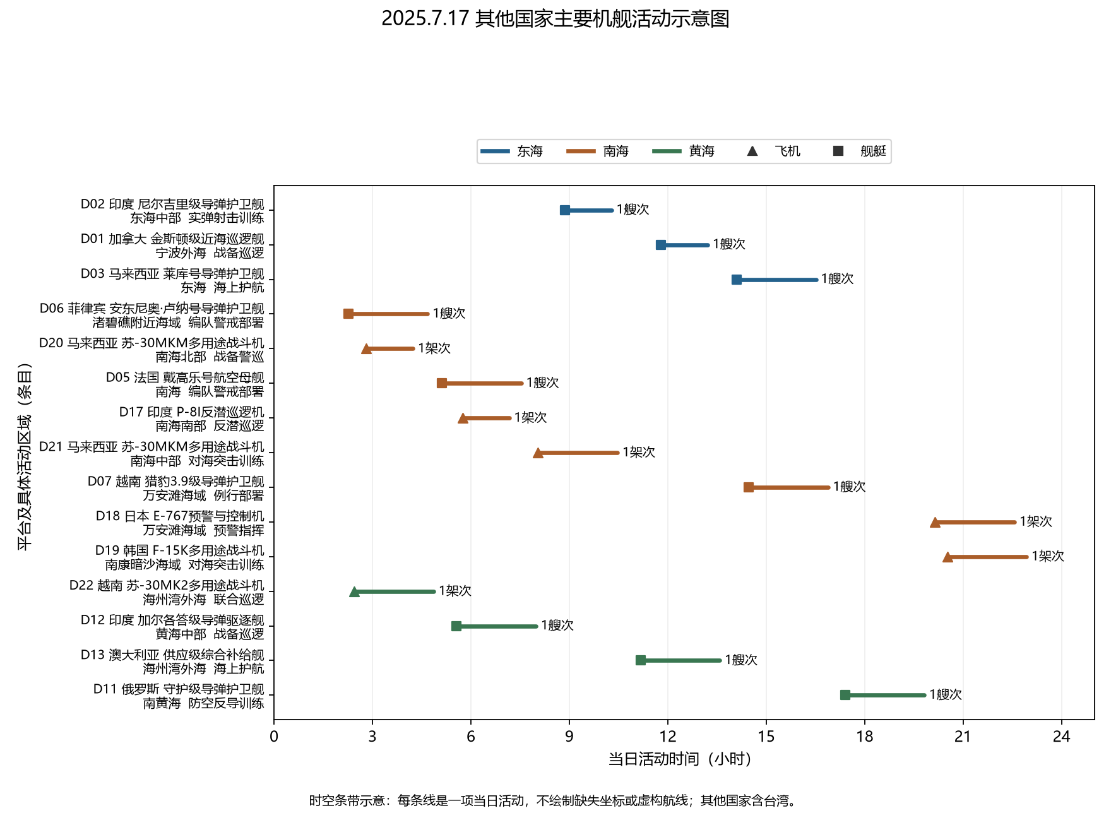
图4仅采用2025.7.17的纳入活动。横轴为当日小时，条目给出平台、区域、任务与数量；线段表示活动证据时段，不表示未经核实的地理航线。

